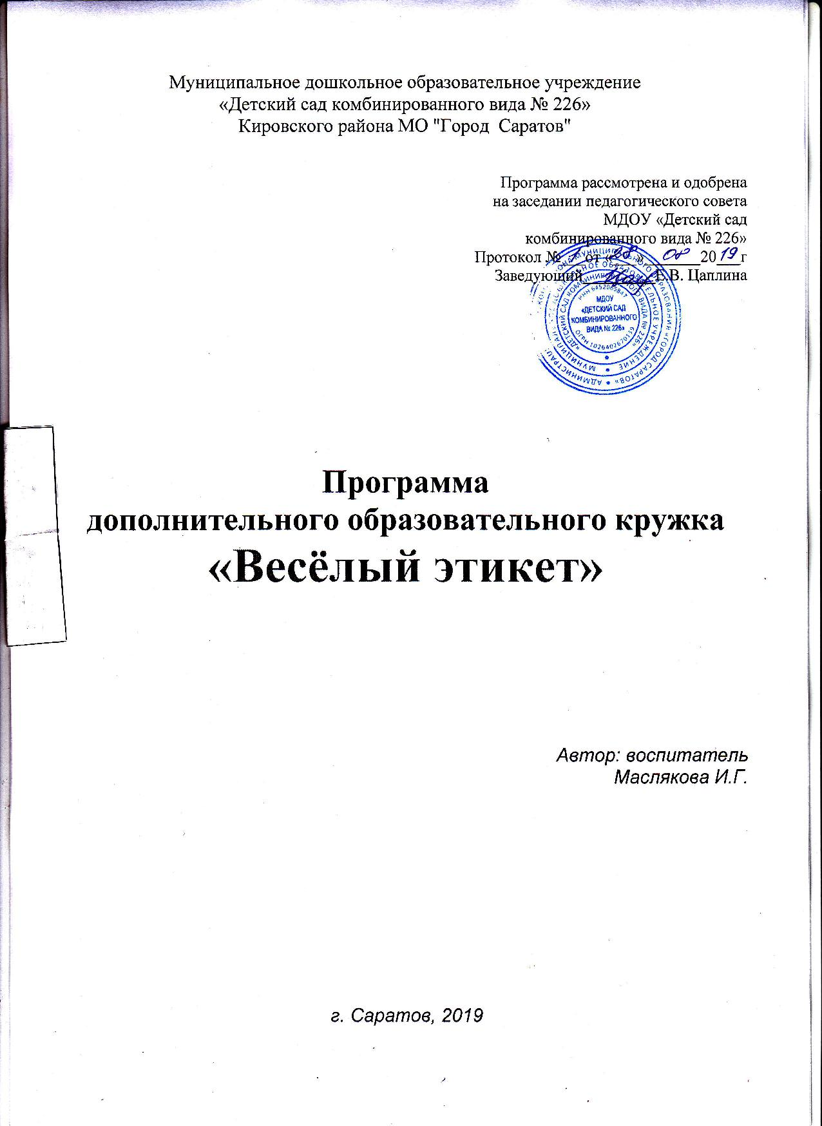

Пояснительная записка
Проблема духовно-нравственного воспитания в условиях современного общества приобрела особое значение. Потеря моральных ориентиров, обесценивание таких понятий, как совесть, честь, долг, привели к негативным последствиям в обществе: социальное сиротство, усиление криминогенности и наркомании среди подростков, потеря позитивной мотивации к учению. В Концепции духовно- нравственного развития и воспитания гражданина России определён современный национальный воспитательный идеал. Это высоконравственный, творческий, компетентный гражданин России, принимающий судьбу Отечества как свою личную, осознающий ответственность за настоящее и будущее своей страны, укорененный в духовных и культурных традициях многонационального народа Российской Федерации.
Работа по духовно-нравственному воспитанию должна начинаться в младшем школьном возрасте со знакомства детей с нравственными нормами и правилами поведения и формирования моральных привычек. В детском коллективе ребенок имеет возможность проверить на собственном опыте свои знания, представления и склонности нравственного порядка, что обеспечивает переход внешних моральных требований во внутренние.
Актуальность программы определена тем, что одной из важнейших задач образования в настоящее время является освоение детьми духовных ценностей, накопленных человечеством. Уровень нравственности человека отражается на его поведении, которое контролируется его внутренними побуждениями, собственными взглядами и убеждениями. Выработка таких взглядов, убеждений и привычек составляет сущность нравственного воспитания.
Новизна программы в том, что она направлена на поддержку становления и развития высоконравственного, творческого, компетентного гражданина России. Программа обеспечивает реализацию одного из направлений духовно-нравственного воспитания и развития: воспитание нравственных чувств и этического сознания младшего школьника.
«Уроки нравственности» должны быть эмоциональными, строиться на непроизвольном внимании и памяти, включать в себя игровые элементы. Необходимо использовать яркую наглядность и электронные ресурсы. На уроках нравственности важна активность школьника, его участие в обсуждениях жизненных ситуаций. Это уроки разъяснения, объяснения и обучения. Основная задача учителя состоит в том, чтобы пробудить у ребёнка интерес к внутреннему миру человека, заставить задуматься о себе и своих поступках, их нравственной сущности.
Цель программы: воспитание нравственных чувств и этического сознания у дошкольников.
Задачи:
1. Сформировать первоначальные представления о моральных нормах и правилах нравственного поведения, об этических нормах взаимоотношений в семье, между поколениями, этносами, носителями различных убеждений, представителями социальных групп.
2. Способствовать усвоению правил поведения в образовательном учреждении, дома, на улице, в населённом пункте, в общественных местах, на природе.
3. Раскрывать сущность нравственных поступков, поведения и отношений между людьми разного возраста на основе взаимопомощи и поддержки.
4. Научить приемам и правилам ведения дискуссии, аргументировано высказывать свое мнение и внимательно слушать мнение собеседника.
Занятия позволяют школьникам приобретать опыт нравственного поведения.
Реализация программы предполагает формирование первоначального представления о базовых ценностях отечественной культуры в процессе проведения бесед, экскурсий, заочных путешествий, участия в творческой деятельности, такой, как театральные постановки, литературно-музыкальные композиции, художественные выставки, просмотр видеофильмов.
Программа составлена на основе принципов духовно –нравственного развития и воспитания.
Планируемые результаты освоения обучающимися программы внеурочной деятельности «Уроки нравственности»
— приобретение обучающимися социальных знаний (о нравственных нормах, социально одобряемых и не одобряемых формах поведения в обществе
— получение обучающимися опыта переживания и позитивного отношения к базовым ценностям общества, ценностного отношения к социальной реальности в целом.
— получение обучающимся начального опыта самостоятельного общественного действия, формирование у младшего школьника социально приемлемых моделей поведения.
В результате прохождения программного материала к концу учебного года обучающиеся должны
Знать:
1. Отличие понятий «этика» и «этикет».
2. Правила вежливости и красивых манер.
3. Требования этикета к устному и письменному приглашению и общению с гостями.
4. О доброте и жестокости, уважительном отношении к старшим и высокомерии, отражённом в сказках («Преданный друг» О. Уайльда, «Мешок яблок» В. Сутеева, «Девочка, наступившая на хлеб» Г. X.Андерсена).
Уметь:
1. Уважать себя, верить в свои силы и творческие возможности, признавая это право и за другими.
2. Соблюдать этикет за столом, вести себя достойно в общественных местах.
3. Придерживаться «золотого правила» в общении с другими.
4. Быть доброжелательными.
5. Соблюдать заповеди.
6. Сострадать животным, не обижать их.
7. Придерживаться режима дня, уметь организовать свой труд дома.
8. Быть опрятными, соблюдать порядок на своем рабочем месте, содержать в чистоте свои книги и тетради.
9. Не забывать дома школьные принадлежности, книги, тетради, необходимые для уроков по расписанию.
10. Соблюдать этикет в театре, кино, на выставке, в музее, на улице.
11. Выполнять общение.
12. Написать приглашение, встречать гостей, развлекать их, правильно вести себя в гостях, дарить и принимать подарки.
У обучающихся будут сформированы универсальные учебные действия, а именно:
Личностные универсальные учебные действия:
• ориентация в нравственном содержании и смысле как собственных поступков, так и поступков окружающих людей;
• знание основных моральных норм и ориентация на их выполнение;
• развитие этических чувств — стыда, вины, совести как регуляторов морального поведения;
• эмпатия как понимание чувств других людей и сопереживание им
Ученик получит возможность для формирования:
• морального сознания на конвенциональном уровне, способности к решению моральных дилемм на основе учёта позиций партнёров в общении, ориентации на их мотивы и чувства, устойчивое следование в поведении моральным нормам и этическим требованиям;
• эмпатии как осознанного понимания чувств других людей и сопереживания им, выражающихся в поступках, направленных на помощь и обеспечение благополучия.
Регулятивные универсальные учебные действия:
Ребенок научится:
• принимать и сохранять учебную задачу;
• учитывать выделенные учителем ориентиры действия в новом учебном материале в сотрудничестве с учителем;
• планировать свои действия в соответствии с поставленной задачей и условиями её реализации, в том числе во внутреннем плане;
• адекватно воспринимать предложения и оценку учителей, товарищей, родителей и других людей;
• вносить необходимые коррективы в действие после его завершения на основе его оценки и учёта характера сделанных ошибок, использовать предложения и оценки для создания нового, более совершенного результата;
Познавательные универсальные учебные действия:
Ребенок научится:
• осуществлять поиск необходимой информации для выполнения учебных заданий с использованием учебной литературы, энциклопедий, справочников (включая электронные, цифровые), в открытом информационном пространстве;
• строить сообщения в устной и письменной форме;
• осуществлять анализ объектов с выделением существенных и несущественных признаков
Коммуникативные универсальные учебные действия:
Ребенок научится:
• адекватно использовать коммуникативные, прежде всего речевые, средства для решения различных коммуникативных задач, строить монологическое высказывание, владеть диалогической формой коммуникации;
• допускать возможность существования у людей различных точек зрения, в том числе не совпадающих с его собственной, и ориентироваться на позицию партнёра в общении и взаимодействии;
• формулировать собственное мнение и позицию;
• договариваться и приходить к общему решению в совместной деятельности, в том числе в ситуации столкновения интересов

Календарно-тематическое планирование на 2019/2020 учебный год.
№  п/п | Наименование разделов и тем. | Количество часов | Сроки | Дата
 | Правила поведения в школе
1. | Правила поведения в детском саду | 1 | 6.09
2. | Правила поведения в общественных местах | 1 | 13.09
3. | Правила поведения на прогулке  в библиотеке. | 1 | 20.09
4. | Правила поведения в кино |  | 27.09
 | О добром отношении к людям
5. | Что такое «добро и зло».  Чтение книг о доброте и отзывчивости. | 1 | 4.10
6. | «Ежели вы вежливы». | 1 | 11.10
7. | Добрые и не добрые дела. | 1 | 18.10
8. | Ты и твои друзья. | 1 | 25.10
9. | В дружбе – сила.  Помни о других – ты не один на свете. | 1 | 15.11
10. | Как ты говоришь. | 1 | 22.11
 | Как стать трудолюбивым
11. | «Ученье-свет, а не ученье - тьма». | 1 | 29.11
12. | «Как быть прилежным и старательным». | 1 | 6.12
13. | Наш труд в классе.  Терпенье и труд всё перетрут. | 1 | 13.12
14. | Мой труд каждый день дома | 1 | 20.12
15. | Цена ломтика. | 1 | 27.12
16. | Игра «Кем вы хотите стать?» | 1 | 17.01
 | Правила опрятности и аккуратности.
17. | Культура внешнего вида. | 1 | 24.01
18. | Правила личной гигиены, аккуратности и опрятности. | 1 | 31.01
19. | Умейте ценить своё и чужое время. | 1 | 7.02
 | Правила поведения на улице и дома.
20. | Как вести себя на улице и дома. | 1 | 14.02
21. | Правила поведения в гостях. | 1 | 21.02
22. | Правила поведения в общественных местах. | 1 | 28.01
 | Общечеловеческие нормы нравственности
23. | О сострадании и жестокосердии. Чтение книг. | 1 | 7.03
24. | Лгать нельзя, но если...? | 1 | 14.03
25. | Спешите делать добро. | 1 | 21.03
26. | Без труда не вытащишь и рыбку из пруда. | 1 | 4.04
27. | «Чем ты сильнее, тем будь добрее». | 1 | 11.04
28. | Россия – наша Родина | 1 | 18.04
29. | Твоя малая родина. | 1 | 25.04
30. | Пословицы о совести, о родине, о дружбе. | 1 | 16.05
31. | Песни о дружбе и Родине. | 1 | 23.05
32. | Чему нас научили уроки нравственности? | 1 | 30.05
33-34 | Резерв

Список литературы

- Белопольская Н.А. и другие. “Азбука настроения: Развивающая эмоционально-коммуникативная игра”.
- Богданова О.С Содержание и методика этических бесед с младшими школьниками. Москва, «Просвещение», 1982г.
- Богусловская Н.Е., Купина Н.А. Веселый этикет. – Екатеринбург: «АРД ЛТД», 1998.
- Буйлова Л.Н. “Современные педагогические технологии в дополнительном образовании детей”. М.: ЦРСДОД, 2000.
- Горбунова Н.А. Классные часы. Волгоград, «Учитель АСТ», 2004г.
- Косачёва И.П. Нравственное развитие младшего школьника в процессе обучения и воспитания. – М.: издательство «АРКТИ», 2005. – 62с.
- Костылёва О.Г., Лукина И.Г. Учись быть вежливым. – М.: Чистые пруды, 2006.
- Кульневич С.В., Лакоценина Т.П. “Современный урок”. Часть 1. Научно-практ. пос. для учителей, методистов. Ростов-на-Дону: Изд-во “Учитель”, 2006
- Кульневич С.В., Лакоценина Т.П. “Совсем не обычный урок”. Практ. пос. для учителей. Ростов-на-Дону: Изд-во “Учитель”, 2001.
- Лихачева Л. Уроки этикета в рассказах, картинках и задачках. Екатеринбург, Средне - Уральское издательство, 1996.
- Максимова Т.Н. Классные часы 1 класс Москва «Вако», 2009г.
- Малкова Ю. “Умный читатель”. Серия “Через игру к совершенству”. М.: “Лист”, 1999.
- Ожегов С.И. Словарь русского языка. – М.: «Русский язык», 1986.
- Пахомова О.А. Добрые сказки. Этика для малышей. – М.: Книголюб, 2006. -88с.
- Пятак С.В. Расту культурным: для детей 4-5 лет: в 2 ч. – М.: Эксмо, 2010
- Русские народные сказки Афанасьева. – Л.: Лениздат, 1983.
- “Сказка как источник творчества детей”. Пособие для педагогов дошкольного учреждения. М.: Гуманит. изд. ВЛАДОС, 2001.
- Симановский А.Э. “Развитие творческого мышления детей”. Популярное пособие для родителей и педагогов. Ярославль: Гринго,1996.
- Смирнов Н.А. Пособие для учителей и родителей учащихся начальных классов «Этика и этикет младших школьников». Москва, «Школьная Пресса», 2002г.
- Сухомлинский В.А. Хрестоматика по этике. – М.: Педагогика, 1990.
- Шемшурина А.И. Этическая грамматика в начальных классах. В помощь учителю. Часть1 – 2. - М.: Школа-Пресс, 1999.
- Шорыгина Т.А. Беседы об этике с детьми 5 – 8 лет. – М.: ТЦ Сфера, 2010.
- Энциклопедия этикета. – СПб.:Мим-Экспресс, 1996.
- Этикет от А до Я для взрослых и детей. М., Издательство “АСТ”, 1998.
- Я познаю мир. Детская энциклопедия. Этикет во все времена. М., Издательства: “Астрель”, “Олимп”, “АСТ”, 2000.

